Министерство промышленности и торговли Тверской области
Государственное бюджетное профессиональное
образовательное учреждение
«Тверской промышленно-экономический колледж»

Специальность 09.02.07 «Информационные системы и программирование»

МДК 01.03 «Разработка мобильных приложений»

ОТЧЕТ ПО ПРАКТИКЕ ПП.01

Выполнил студент группы 4-09ПС-1
Егоров Никита Сергеевич

Руководитель
Преподаватель Антонов Вячеслав Андреевич

Тверь 2026 г.

ВВЕДЕНИЕ

Основная деятельность ГАУ «МФЦ» направлена на предоставление гражданам и юридическим лицам широкого спектра государственных и муниципальных услуг, а также на оптимизацию взаимодействия населения с государственными органами, что способствует повышению качества и доступности государственных и муниципальных услуг, а также сокращению сроков их предоставления. Кроме того, МФЦ обеспечивает единые стандарты обслуживания, организацию межведомственного взаимодействия и создание комфортных условий для обращения граждан. В рамках своей деятельности учреждение выполняет функции консультирования, приёма, регистрации, обработки обращений, контроля сроков исполнения и выдачи результатов заявителям. Все процессы в МФЦ строятся в соответствии с действующими нормативными требованиями.
Предметная область ГАУ МФЦ охватывает процессы приёма, регистрации, обработки и выдачи результатов обращений граждан, а также организацию взаимодействия между МФЦ и органами власти, участвующими в предоставлении услуг. Сначала заявитель обращается к сотруднику для консультации и подачи необходимых документов. Сотрудник проверяет их комплектность, регистрирует обращение в информационной системе и формирует электронную заявку. Далее документы передаются в уполномоченный орган, который осуществляет рассмотрение и принимает решение. Сотрудники МФЦ контролируют сроки исполнения и отслеживают статус заявки. После получения результата сотрудник уведомляет заявителя и выдаёт ему итоговый документ, после чего обращение считается завершённым.

РАЗРАБОТКА ПРИЛОЖЕНИЯ

1.1 Описание функционала

Ниже представлены функции разрабатываемого мобильного приложения в виде диаграммы вариантов использования (Use Case), а также описание каждой функции в табличной форме.
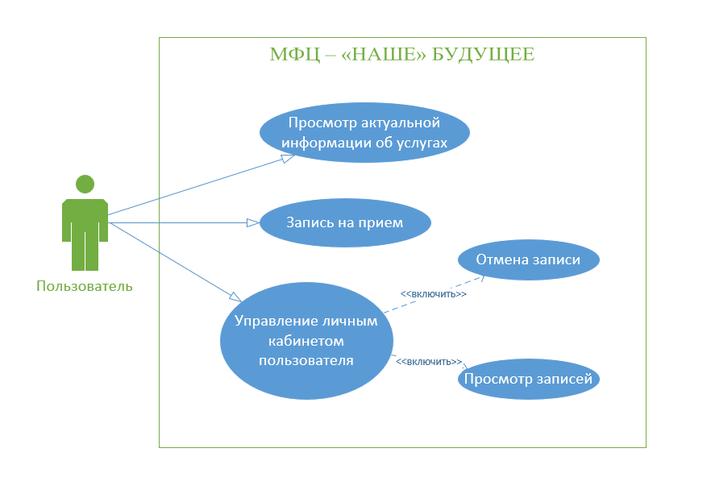
Рисунок 1 - Диаграмма USE CASE

Таблица 1 – Описание функций разрабатываемого мобильного приложения
Функция | Описание
Просмотр актуальной информации об услугах | Предоставляет пользователю доступ к актуальному перечню услуг МФЦ с подробным описанием, условиями предоставления, перечнем необходимых документов и сроками выполнения.
Запись на приём | Позволяет пользователю выбрать регион, отделение МФЦ, необходимую услугу, дату и время приёма, а также оформить запись на посещение.
Управление личным кабинетом | Обеспечивает возможность просмотра персональных данных пользователя, просмотра истории записей, а также отмену записи на прием.
Просмотр записи | Позволяет пользователю просматривать информацию о предстоящих и прошлых записях на приём, включая дату, время, услугу и адрес выбранного отделения МФЦ.
Отмена записей | Даёт пользователю возможность отменить ранее созданную запись на приём.

1.2 Прототип мобильного приложения

Ниже представлен прототип будущего мобильного приложения.
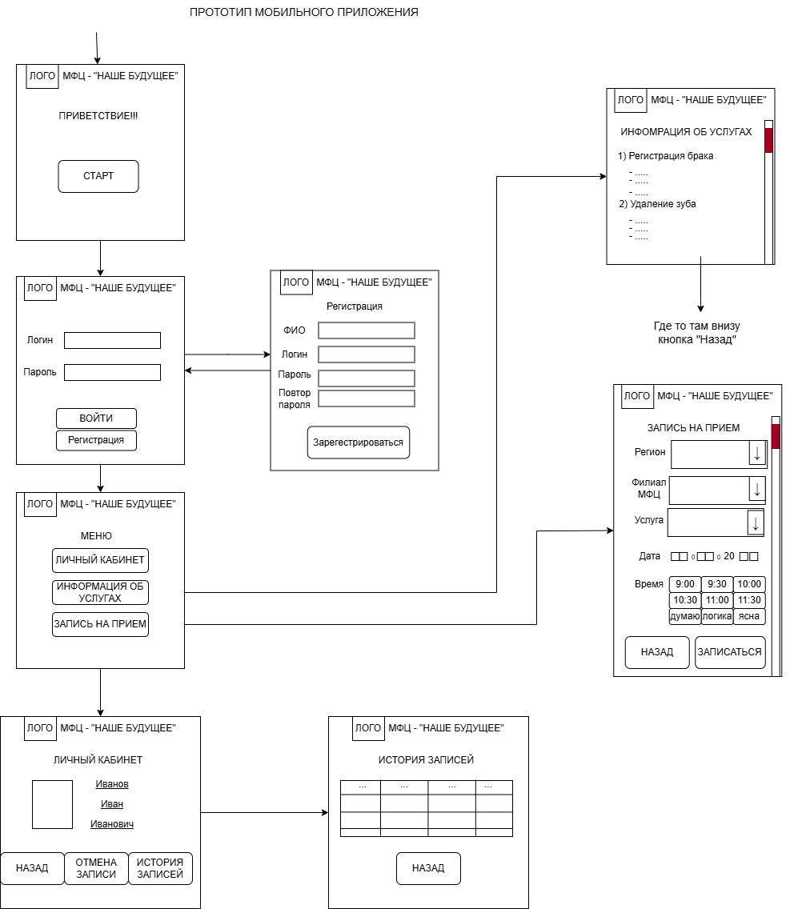
Рисунок 2 - Прототип (wireframe)

РУКОВОДСТВО ПОЛЬЗОВАТЕЛЯ

2.1 Введение

2.1.1 Назначение приложения
Мобильное приложение «МФЦ — запись на приём» предназначено для упрощения и автоматизации процесса записи граждан на получение государственных и муниципальных услуг в многофункциональных центрах (МФЦ). Приложение позволяет пользователю выбрать необходимые параметры приёма и оформить запись без личного посещения отделения и ожидания в очередях.
2.1.2 Для кого предназначено приложение
Приложение предназначено для обычных пользователей, которым необходимо записаться на приём в МФЦ.
Им могут пользоваться все граждане, независимо от возраста и опыта работы с мобильными приложениями.
Интерфейс приложения простой и понятный, поэтому разобраться в нём можно без специальных знаний.
2.1.3 Основные возможности приложения
Приложение позволяет пользователю:
- зарегистрироваться и войти в систему;
- выбрать город и нужное отделение МФЦ;
- выбрать услугу, на которую требуется запись;
- выбрать удобную дату с помощью календаря;
- выбрать свободное время приёма;
- сохранить запись на приём;
- посмотреть список своих записей;

2.2 Системные требования

2.2.1 Поддерживаемые версии Android
Для корректной работы приложения требуется операционная система Android версии 15.0 и выше.

2.2.2 Требования к устройству
- Для установки и работы приложения необходимо:
- мобильное устройство с операционной системой Android 15.0 или выше;
- не менее 100 МБ свободной памяти на устройстве;
- подключение к сети Интернет для регистрации, авторизации и записи на приём.

2.3 Описание функциональных возможностей

2.3.1 Авторизация и регистрация
При запуске приложения открывается окно авторизации. Для входа в приложение пользователю необходимо ввести логин и пароль в соответствующие поля и нажать на кнопку «Войти».
В случает отсутствия аккаунта в системе, необходимо перейти в окно регистрации, нажав на кнопку «Регистрация».
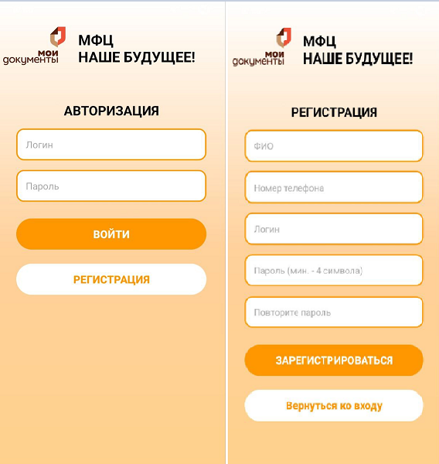
Рисунок 1 - Авторизация и Регистрация

На форме регистрации, для успешного создания аккаунта необходимо ввести следующие данные:
- ФИО;
- номер телефона;
- логин (отсутствуют ограничения, кроме уникальности);
- пароль (pass.len>4);
- повтор пароля.
Далее нажать на кнопку «Зарегистрироваться» и ввести новые данные на форме Авторизации (повторить предыдущий шаг).
2.3.2 «Главное меню»
После успешной авторизации открывается главное меню приложения. Данное меню служит переходом к основным функциональным возможностям мобильного приложения.
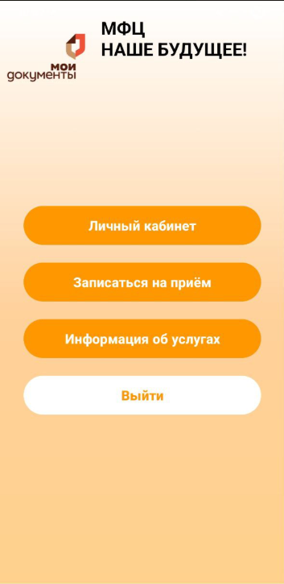
Рисунок 2 - Главное меню

2.3.3 Просмотр информации об услугах
При нажатии на кнопку «Информация об услугах» в главном меню приложения (см. пункт 2.3.2) открывается окно, содержащее подробную справочную информацию для пользователя: что такое МФЦ, перечень предоставляемых услуг и иные сведения ознакомительного характера.
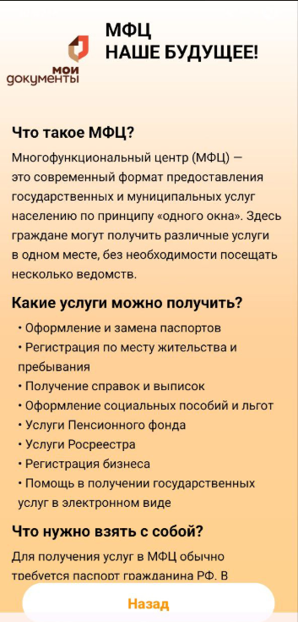
Рисунок 3 - Информация об услугах

2.3.4 Запись на прием
При нажатии на кнопку «Записаться на приём» в главном меню приложения (см. пункт 2.3.2) открывается окно записи. В данном окне пользователь последовательно выбирает регион, филиал МФЦ и необходимую услугу. После выбора услуги пользователь переходит к выбору даты приёма, при этом открывается календарь с доступными для записи датами. Далее пользователь выбирает свободное время из предложенных вариантов и подтверждает запись на приём нажатием на кнопку «Записаться».
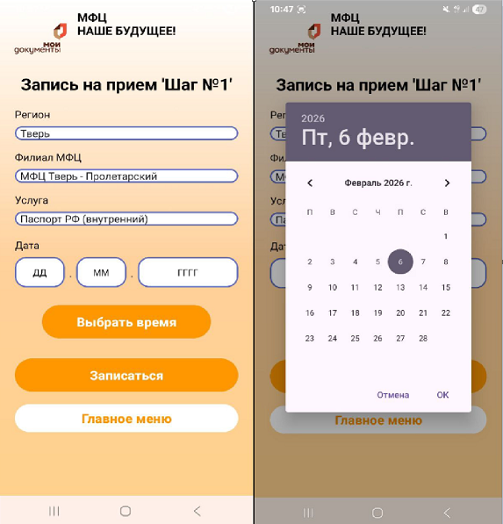
Рисунок 4 - Первый шаг записи на прием
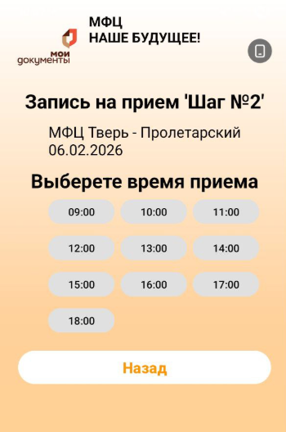
Рисунок 5 - Выбор времени приема
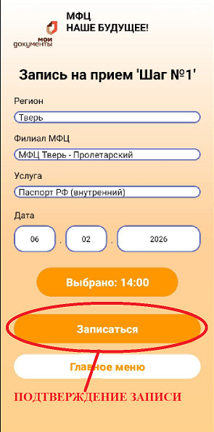
Рисунок 6 - Подтверждение записи

2.3.5 «Личный кабинет»
При нажатии на кнопку «Личный кабинет» в главном меню приложения (см. пункт 2.3.2) открывается окно личного кабинета пользователя. В данном разделе отображается персональная информация пользователя, включая фамилию, имя, отчество и номер телефона.
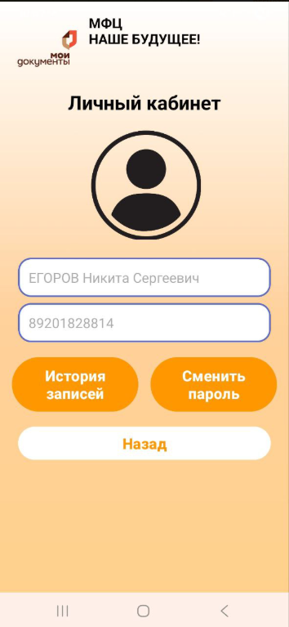
Рисунок 7 - Личный кабинет
Также пользователю предоставляется возможность изменить пароль для доступа к приложению. Для этого необходимо:
- Нажать на кнопку «Сменить пароль»
- Ввести новый пароль в поля, расположенные ниже.
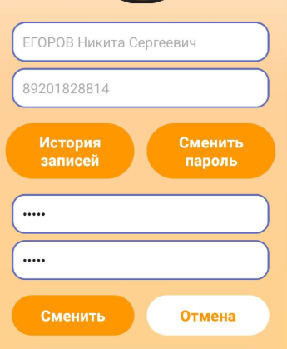
Рисунок 8 - Изменение пароля

- Нажать на кнопку «Сменить»
Также, пользователю доступен просмотр ранее созданных записей на прием в органы МФЦ. Для этого необходимо, в окне личного кабинета (см. пункт 2.3.5) нажать на кнопку «История записей».
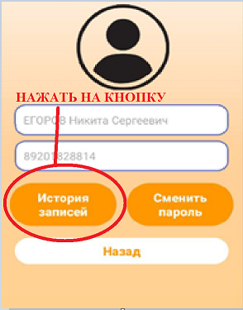
Рисунок 9 - Переход на "Историю записей"
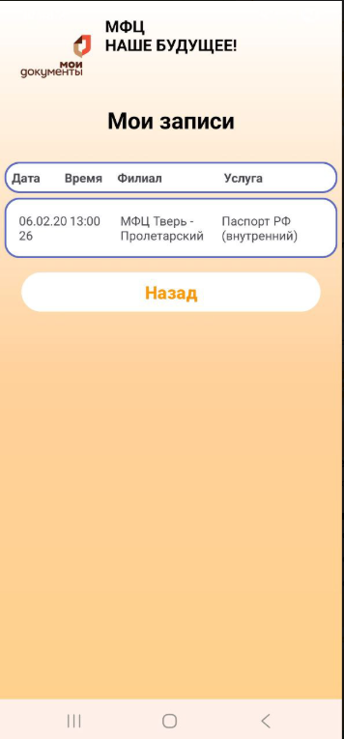
Рисунок 10 - "Мои записи"

В данном окне пользователь может просматривать свои текущие записи на приём в МФЦ. Для каждой записи отображаются дата и время приёма, выбранный филиал и услуга. Также присутствует кнопка «Назад» для возврата в предыдущее меню.

ССЫЛКИ

Ссылка на GitHub
https://github.com/Nikitorg/Practic-for-Antonov-PP.01.git

